



Sezione 1

Osservazioni della Commissione Paritetica Docenti Studenti

La presente sezione:

- recepisce la Relazione Annuale della Commissione Paritetica Docenti Studenti (CPDS);  
- analizza e commenta le indicazioni e i suggerimenti;

- rendiconta le azioni correttive previste e attuate nell’anno precedente;

- programma eventuali azioni correttive.

Documenti presi in considerazione:

- Relazione Annuale CPDS;

- Relazione Annuale di Monitoraggio AQ CdS dell’anno precedente;

- *ogni altro documento ritenuto utile (inserire riferimenti).*

1-a - Monitoraggio azioni correttive previste dal CdS

**Azione correttiva 2021/1**

PREVISIONE

- Istituzione di Gruppo Attività Didattiche (composto da 4 docenti del CdS ) con compiti di verifica periodica (1 volta/anno) dei programmi dei singoli insegnamenti, individuazione di possibili modifiche volte alla razionalizzazione e coordinamento dei contenuti specifici tra gli insegnamenti, verifica del carico di studio complessivo nei periodi di riferimento.

- Gli esiti delle verifiche del GAD saranno discusse col Presidente CdS e coi singoli docenti ed esposte al Consiglio di Interclasse in occasione delle riunioni collegiali

- L’istituzione di tale gruppo andrà codificata nel Sistema di gestione di AQ del Corsi di Studio, alla Attività 3.02 “Definizione dell’offerta formativa”.

STATO DI ATTUAZIONE

**Attuata / in corso d’attuazione**

Gruppo Attività Didattiche (istituito in funzione dell’azione correttiva RAM-AQ 2020/01 LT&LM)

(Istituzione e composizione cf Verbale Consiglio Interclasse 16/04/2021)

Il gruppo ha fatto una prima ricognizione dei contenuti dei singoli insegnamenti, che è stata discussa in riunione congiunta in data 20/09/2021. I gruppi si riuniranno prossimamente in vista dell’a.a. 2022-23.

Gli esiti delle verifiche del GAD saranno discusse col Presidente CdS e coi singoli docenti ed esposte al Consiglio di Interclasse in occasione

L’istituzione di tale gruppo è stata ora codificata nel Sistema di gestione di AQ del Corsi di Studio, alla Attività 3.02 “Definizione dell’offerta formativa” (vedasi versione aggiornata al 16/02/2022, allegata al verbale 16/02/2022 e caricata in Drive AQ “Sistema gestione AQ”).

**Azione correttiva 2020/1 (riproposta nel 2021 non essendo all’epoca ancora attuata)**

PREVISIONE

- Analizzare/discutere in un apposito OdG nelle sedute di Consiglio Interclasse le proposte pervenute dal Comitato di Indirizzo;

- Stilare un Documento che ratifica le Azioni/modifiche ai CdS conseguenti all’accoglimento sostanziale (in toto o in parte) delle proposte pervenute da parte del Comitato di Indirizzo Tale documento dovrebbe includere anche dati retrospettivi, sulla base dei precedenti verbali del Comitato Indirizzo e di Consigli di Interclasse.

Il documento sarà aggiornato annualmente.

STATO DI ATTUAZIONE

**Attuata**

Il Documento che ratifica le Azioni/modifiche ai CdS conseguenti all’accoglimento sostanziale (in toto o in parte) delle proposte pervenute da parte del Comitato di Indirizzo è stato discusso/approvato ed allegato al Verbale CdS del 14/05/2021.

Le proposte del Com. Indirizzo del 03/12/2021 sono state illustrate e discusse nel Consiglio di Interclasse del 14/12/2021.

Conseguentemente, il documento di cui sopra è stato sottoposto al previsto aggiornamento annuale, ed approvato nella seduta del Consiglio del 16/02/2022.

Il documento è caricato nella cartella AQ del Drive “Consultazione Parti Interessate” di L34 e LM74 (DOCUMENTO azioni conseguenti ad indicazioni CdI_update feb. 2022)

1-b - Recepimento e analisi della Relazione Annuale CPDS

Recepimento di segnalazioni e suggerimenti contenuti nella Relazione Annuale CPDS e loro analisi e discussione

La Relazione Annuale CPDS non evidenzia criticità, ma essenzialmente due suggerimenti:

**Suggerimento 1:**

Tema: Organizzazione e monitoraggio delle attività di Stage/Tirocinio

Suggerimento: “sarebbe utile poter avere a disposizione anche i risultati dei questionari di valutazione compilati nell’anno corrente”

Discussione: In effetti i dati messi a disposizione dal Servizio Orientamento al Lavoro e Placement UNIMORE e dalla Direzione Pianificazione, Valutazione, SIA attraverso la piattaforma AlmaLaurea Tirocini, utilizzati per redigere il documento di valutazione da parte dell’Ufficio Stage del DSCG, si riferiscono all’anno solare 2020.

Esito della discussione: Accolto il suggerimento. Dall’anno 2022 il report conterrà anche i dati 1 semestre anno in corso..

**Suggerimento 2**:

Tema: Organizzazione e monitoraggio della prova finale

Suggerimento: “si invita il CdS ad iniziare una discussione generale per semplificare la verifica della coerenza tra impegno della tesi e CFU previsti dal piano di studi”

Discussione: La coerenza tra impegno della tesi e CFU previsti dal piano di studi è demandata al relatore ed eventualmente discussa dal CdS al momento dell’assegnazione della tesi. E’ altresì vero che, in alcuni casi, durante le sedute di laurea la commissione ha rilevato che l’estensione del lavoro di tesi pare effettivamente eccessivo rispetto ai 3 cfu ad essa riservati. Inoltre, stante la natura della tesi triennale, gli studenti lamentano la scarsa possibilità di approfondire adeguatamente i temi trattati.

Esito della Discussione: Il CdS ritiene utile, come suggerito dalla CPDS, iniziare una discussione generale per trovare più efficaci e strutturati meccanismi di verifica preventiva della coerenza tra impegno della tesi e CFU previsti dal piano di studi.

Punti di forza individuati

Assenza di Criticità

Aspetto critico individuato n. *y*:

nessuno

Causa/e presunta/e all’origine della criticità:

1-c - Azioni correttive

Descrizione delle azioni correttive

Non essendo evidenziati aspetti critici, non sono necessarie azioni correttive.

Come già detto, in relazione al suggerimento n°2, il CdS ritiene comunque utile, come suggerito dalla CPDS, iniziare una discussione generale per trovare più efficaci e strutturati meccanismi di verifica preventiva della coerenza tra impegno della tesi e CFU previsti dal piano di studi.

Sezione 2

Rilevazione dell’opinione degli studenti (OPIS)

La presente sezione:

- recepisce e analizza le opinioni sulla didattica degli studenti frequentanti;

- individua i punti di forza e gli aspetti critici;

- rendiconta le azioni correttive previste e attuate nell’anno precedente;

- programma eventuali azioni correttive.

Documenti presi in considerazione:

- Opinioni sulla didattica degli studenti frequentanti (ultimi tre A.A.);

- Relazione Annuale di Monitoraggio AQ CdS dell’anno precedente;

- Dati e commenti di sintesi inseriti quadro B6-SUA-CDS

- Relazione Commissione Rapporti con gli Studenti;

2-a - Monitoraggio azioni correttive attuate dal CdS

La RAM-AQ 2021 individuava:

Nessuna Azione Correttiva

2-b - Analisi della situazione sulla base dei dati

Analisi dei dati

Dati di sintesi a corredo del QUADRO B6 della SUA-2021

I dati sintetici della rilevazione relativa all'anno accademico 2021/22 forniti dall’Ateneo a corredo del QUADRO B6 SUA 2022 sono riportati nella tabella seguente:

Tabella 1: Quadro complessivo dell’Opinione studenti (L-34 Scienze Geologiche)

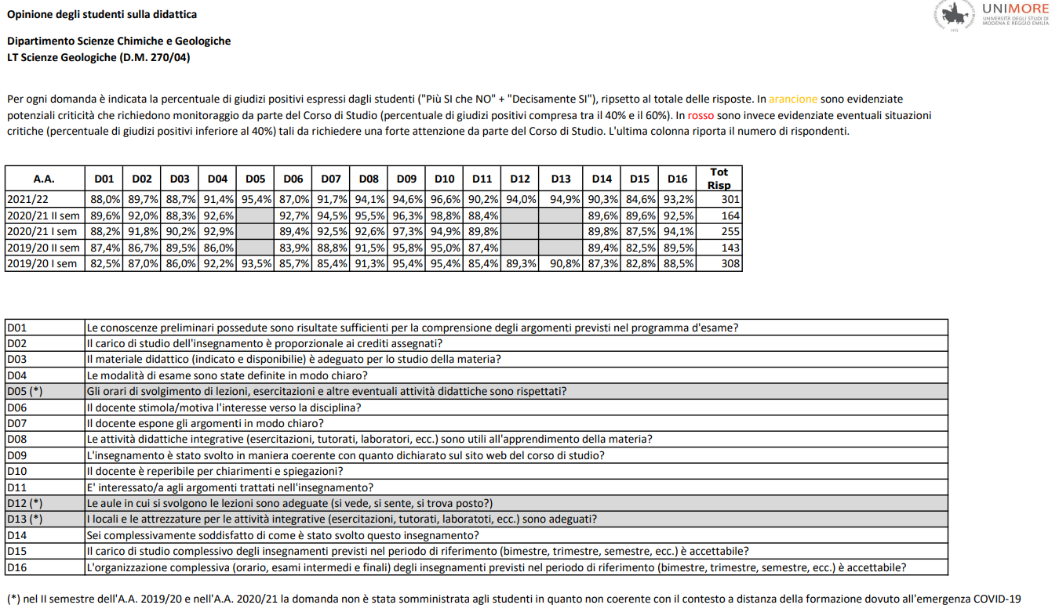

I dati di sintesi OPIS 2021/22 ed anni precedenti mostrano che:

* i giudizi positivi (ovvero somma di più si che no e decisamente si) alle singole domande ed all'indicatore di soddisfazione complessiva D14 sono tutte significativamente superiori all'80%, e non evidenziano quindi nessuna situazione di potenziale criticità o critica.
* tali valori sono sostanzialmente in linea con quelli degli anni precedenti.

Dati complessivi a disposizione del Consiglio di Interclasse

I dati di sintesi della rilevazione OPIS dei singoli insegnamenti relativa all'anno accademico 2021/22 forniti dall’Ateneo sono riportati nelle tabelle seguenti:

**Tabella 2: Dati relativi all’Indicatore di Soddisfazione* domanda D14** [D14: sei complessivamente soddisfatto di come si è svolto l'insegnamento?)] L'indicatore è calcolato come rapporto tra le risposte positive e il totale delle risposte. * [N. Positivi (+Si/No + SI)] / Tot Risposte. Fornisce l’evidenza di: situazione critica (risposte positive inferiori al 40%) situazione da monitorare (risposte positive comprese tra il 40% e il 60%)



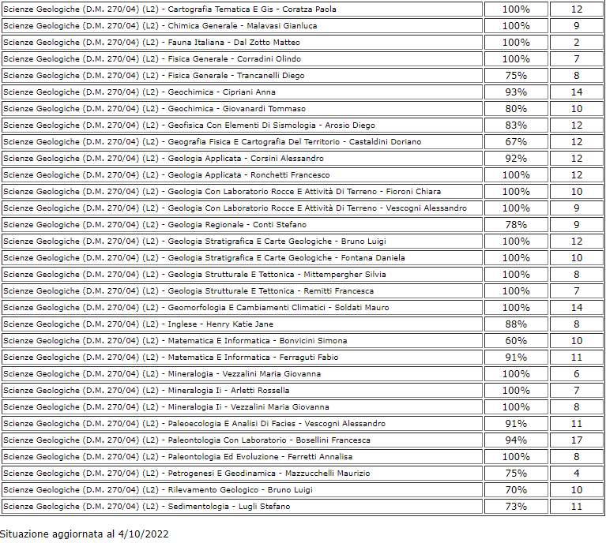

I dati sull’indicatore D14 dei singoli insegnamenti evidenziano:

* assenza di situazioni da monitorare e di presunta criticità
* valori elevati che variano tra 67% e 100%.
* sostanziale accordo con quelli degli anni precedenti.

**Tabella 3: *Indicatore di soddisfazione per singole domande:*** N. Positivi (+Si/No + SI) / TotRisposte. L'indicatore è calcolato come rapporto tra le risposte positive e il totale delle risposte. Fornisce l’evidenza di una situazione critica (risposte positive inferiori al 40%) o da monitorare (risposte positive comprese tra il 40% e il 60%)



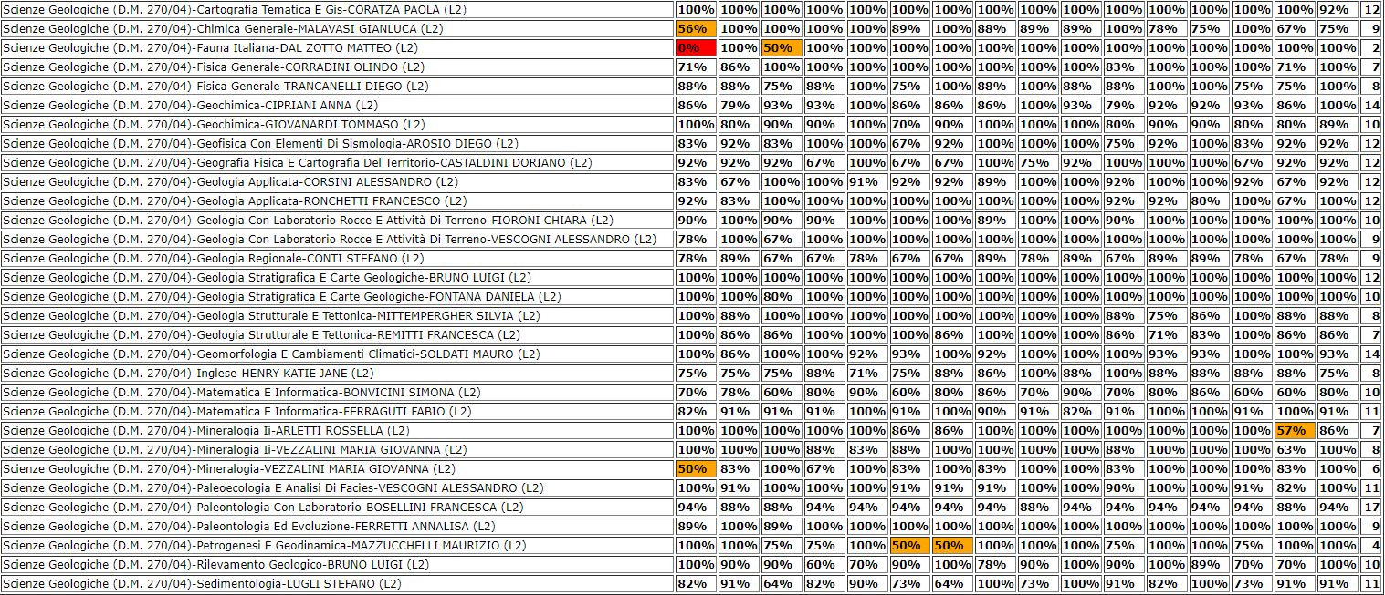

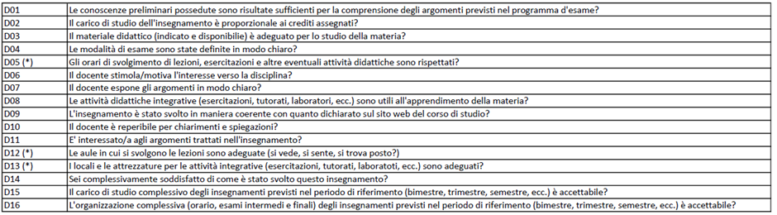

I dati sugli indicatori delle singole domande per i singoli insegnamenti evidenziano:

* Maggioranza di valori che raggiungono anche il 100% nelle varie domande
* Alcune situazioni da monitorare, soprattutto in corsi a libera scelta degli studenti, riferibili ad aspetti diversi a seconda dell’AF considerata, riferibili però ad un numero di risposte limitate e non statisticamente significativo.
* Alcune situazioni teoricamente critiche (0%) in corsi a libera scelta degli studenti, riferibili però ad una risposta non positiva dei 2 studenti che hanno compilato il questionario.

**Tabella 4: Osservazioni ricevute**

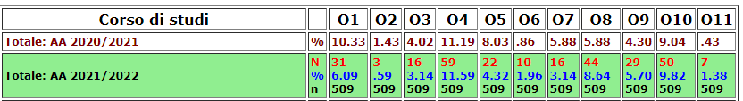



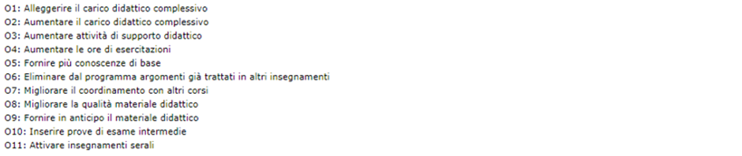

I dati sulle osservazioni mostrano:

- percentuali molto basse nella maggioranza delle osservazioni.

- percentuali maggiori, comunque nell’ordine del 9-10%, relativamente alla richiesta di alleggerimento di carico complessivo, migliorare materiale didattico

- un 15% che osserva “inserire prove d’esame intermedie”. Riguardo quest’ultimo punto, il CdS ha più volte discusso la questione e ribadito la scelta di limitare le prove intermedie in corso di semestre per non impattare sulla percentuale di frequenza alle singole lezioni nel corso del semestre (avendo appurato che in prossimità delle prove intermedie molti studenti non frequentano le lezioni per preparare le prove). Sono invece numerose le AF che consentono di affrontare l’esame con prove parziali calendarizzate nei canonici periodi di esami, favorendo così il superamento di esami più corposi in termini di crediti e contenuti.

Indicazioni da Relazione Commissione Rapporti con gli Studenti

Riguardo alla Laurea Triennale SG: gli studenti sono in generale soddisfatti del corso di Laurea. Nel dettaglio, gli studenti del primo anno riportano delle difficoltà nel contattare il docente del modulo di Informatica. Gli studenti hanno trovato utili i riferimenti ad esempi pratici proposti nella seconda parte del corso di Fisica, se possibile suggeriscono di aumentarli anche nella prima parte del corso. Gli studenti riportano anche che il corso di Mineralogia ha effettuato più ore di lezione di quanto in programma. Il tutorato del corso di Mineralogia secondo gli studenti è stato molto utile anche se poco frequentato per problemi personali degli studenti. Gli studenti del terzo anno suggeriscono di migliorare il materiale didattico del corso di Geologia Regionale e di Sedimentologia. Gli studenti suggeriscono di organizzare nel II semestre del terzo anno un momento dedicato ad introdurre la Laurea Magistrale GGG.

Punti di forza individuati

I risultati in termini di soddisfazione complessiva (D14) sono ottimi. NON si hanno infatti situazioni critiche o da monitorare in forma aggregata (dati quadro B6) e solamente alcune circoscritte situazioni da monitorare per singolo insegnamento (che non corrispondono a quelle dello scorso anno, e quindi non hanno il carattere di sistematicità nel tempo).

Aspetto critico individuato n. *y*:

Non si hanno situazioni critiche

Causa/e presunta/e all’origine della criticità:

2-c - Azioni correttive

Descrizione delle azioni correttive programmate

Nessuna

Sezione 3

Monitoraggio delle azioni correttive previste nel Rapporto di Riesame Ciclico

La presente sezione:

- monitora le azioni correttive previste nel Rapporto di Riesame Ciclico;

- analizza e commenta eventuali variazioni di contesto;

- programma eventuali modifiche (modalità, tempistiche e responsabilità di attuazione) delle azioni correttive precedentemente previste.

Documenti presi in considerazione:

- Rapporto di Riesame Ciclico;

- Relazione Annuale di Monitoraggio AQ CdS dell’anno precedente;

3-a - Sintesi dei principali mutamenti intercorsi dall’ultimo Riesame

Dall'ultimo RRC redatto nell'autunno del 2017, i principali mutamenti intercorsi sono:

- l'elezione di un nuovo responsabile dei CdS che ha preso servizio a partire da novembre 2018;

- lo stanziamento da parte dell'Ateneo, sulla base di una legge nazionale, di fondi per l'incentivazione delle immatricolazioni e fruizione dei corsi di laurea in scienze geologiche (sia L34 che LM74)

- Alcune variazioni di personale docente e ricercatore (pensionamenti e nuove assunzioni)

3-b - Monitoraggio azioni correttive previste dal Rapporto di Riesame Ciclico

Nel precedente RRC l'unica azione correttiva prevista riguardava il miglioramento della fruibilità di due aule con la sostituzione di parte dell'impianto audiovisivo (sezione 3-c, Obiettivo n. 2017-3-1:).

L'azione è stata attuata con successo.

3-c - Modifiche delle azioni correttive previste

Non sono previste modifiche dell'azione, in quanto completata/attuata.

Sezione 4

Azioni correttive a seguito dei commenti alla Scheda di Monitoraggio Annuale (SMA)

La presente sezione:

- riporta parti del commento complessivo inserito nella Scheda di Monitoraggio Annuale (SMA), con particolare riferimento a indicatori ANVUR dalla cui analisi siano emerse criticità circoscritte, ovvero affrontabili dal CdS su un orizzonte annuale e, dunque, tali da non richiedere l’anticipazione del Rapporto di Riesame Ciclico (RRC);

- indica eventuali azioni correttive, su un orizzonte di norma annuale, a seguito dei commenti alla SMA;   
- rendiconta le eventuali azioni correttive previste e attuate nell’anno precedente.

Documenti presi in considerazione:

- Scheda di Monitoraggio Annuale;

- Relazione Annuale di Monitoraggio AQ CdS dell’anno precedente;

4-a - Monitoraggio azioni correttive previste dal CdS

**Azione correttiva 2021/02:**

**Istituzione di un gruppo di lavoro per il potenziamento delle attività di promozione ed orientamento.**

Responsabilità primarie:

- Istituzione del Gruppo Promozione ed Orientamento (GPO): Consiglio di Interclasse.

STATO DI ATTUAZIONE: ATTUATO (vedasi verbale CdS 16/11/2021)

- Operatività del GPO: componenti del GPO.

STATO DI ATTUAZIONE: ATTUATO (vedasi resoconto attività allegato al Verbale CdS 12/07/2022)

**Azione correttiva 2021/03:**

**Riunioni tematiche del Comitato di Indirizzo e del Consiglio Interclasse ai fini di individuare possibili potenziali modifiche al RAD ed in vista del RRC 2022**

- Convocazione/coordinamento riunioni tematiche del Comitato di Indirizzo: Coordinatore C.I.

STATO DI ATTUAZIONE: ATTUATO (vedasi verbale CI 03/12/2021)

- Convocazione/coordinamento riunioni tematiche del Consiglio Interclasse: Presidente CdS.

STATO DI ATTUAZIONE: ATTUATO, ovvero gli esiti della consultazione con il CI hanno indicato come non necessaria una modifica al RAD ma piuttosto un potenziamento della promozione del CdS attuale ancora ritenuto valido. Pertanto le indicazioni del CI sono state discusse in un CdS ordinario del 14/12/2022 (vedasi verbale CdS del 14/12/2021).

4-b - Analisi della situazione sulla base dei dati

Analisi dei dati e punti di debolezza individuati

Indicatori numerosità studenti/attrattività

Tutti gli indicatori indicano come il CdS abbia un numero di avvii di carriere inferiore in confronto ad altri Cds della stessa classe in area geografica e nazionale. Il differenziale si è acuito

sensibilmente nel 2021 (con solo n°11 avvii di carriera nel 2021 rispetto i 29 del 2020)

Indicatori relativi alla didattica (Gruppo A)

Quasi tutti gli indicatori mostrano una performance del CdS in linea con quelle di area geografica e nazionale. Fa eccezione, negativa, la bassa % iscritti provenienti da altre regioni soprattutto

in confronto al dato di area geografica.

Indicatori di Internazionalizzazione (Gruppo B)

Gli indicatori (C10 e C11) che monitorano la partecipazione degli studenti del CdS a programmi di interscambio con università straniere hanno percentuali superiori a quelle relative a area

geografica e nazionale. E' molto variabile l'indicatore che riguarda l'attrattività del CdS per gli studenti con titolo di studio pregresso all'immatricolazione conseguito all'estero (C12), in quanto

su piccoli numeri anche variazioni di poche unità di studenti comportano significative variazioni %. Nel 2021, il dato è nullo non essendovi alcun studente con tali requisiti

Ulteriori indicatori per la Valutazione della Didattica (Gruppo E)

Tutti gli indicatori di questo gruppo sono buoni e migliori o sostanzialmente in linea rispetto ai riferimenti di area geografica e nazionale. Come già nel 2020, anche nel 2021 si segnala però

ulteriore un calo della percentuale di laureati che si iscriverebbero di nuovo allo stesso corso di studio (iC18), che risulta leggermente sotto media geografica e nazionale (mentre negli anni

precedenti al 2020 era in linea coi valori di riferimento).

Indicatori di Approfondimento per la Sperimentazione - Percorso di studio e regolarità delle carriere

Sono tutti buoni e tendenzialmente superiori alle medie di riferimento di area geografica e nazionale. I principali punti di forza riguardano le alte percentuali degli immatricolati laureati in corso

(iC22) che sono nettamente superiori alle medie di riferimento e le percentuali di abbandoni (iC24) inferiori alle medie di riferimento.

Indicatori di approfondimento per la Sperimentazione - Soddisfazione e Occupabilità

L’indicatore è ottimo (100% negli ultimi 3 anni, ed oscillante da 89% in su) e superiore ad un altrettanto ottimo dato medio geografico e nazionale.

Indicatori di Approfondimento per la Sperimentazione - Consistenza e Qualificazione del corpo docente

Entrambi gli indicatori presi in considerazione mostrano valori migliori rispetto area geografica e nazionale.

COMMENTO CONCLUSIVO:

Il CdS mostra come unico punto di attenzione/criticità la difficoltà ad attrarre studenti al 1° anno, sia in termini assoluti che come attrattività extra-regione. Altro punto di attenzione è il calo,

per due anni consecutivi, della percentuale di laureati che si iscriverebbero di nuovo allo stesso corso di studio, Ciò nonostante la soddisfazione complessiva per il CdS sia al 100%.

Aspetto critico individuato n. 2022/01:

Non soddisfacente attrattività del CdS

Causa/e presunta/e all’origine della criticità:

La forte fluttuazione del numero di matricole nella classe L34 è un fattore che accomuna la gran parte dei CdS L34 a scala di area geografica che nazionale. Il fatto che il CdS di UNIMORE ne risenta in qualche misura maggiormente che altre sedi nell’area geografica è da imputarsi alla offerta di analoghi CdS in tutte le sedi universitarie della Regione Emilia-Romagna, e col fatto che Ferrara e Parma siano più prossime ai confini regionali, e che Bologna e Padova risultino intrinsecamente sedi più attrattive per studenti che provengano da fuori regione. Altro fattore non secondario, negli ultimi decenni, è stata l’introduzione in Unimore di corsi di laurea in ingegneria ambientale e civile, anche professionalizzanti, che hanno ridotto il numero di iscritti di provenienza da istituti per geometri e licei.

4-c - Azioni correttive

Descrizione delle azioni correttive programmate

**Azione correttiva 2022/01:**

**Prosecuzione attività del Gruppo di Lavoro per il “Potenziamento delle attività di promozione ed orientamento”.**

L’azione si pone in continuità con l’azione correttiva 2021/01, e prevede le seguenti attività:

- Definizione ed approvazione del Programma delle “attività di promozione ed orientamento”.

Ci si riferisce alla programmazione di attività di: 1) Orientamento alla L34 con presentazioni non solo per Unimore Orienta e video promozionali, ma anche con c.d. “porta a porta” ovvero presentazioni organizzate ad-hoc presso singole classi/scuole superiori; 2) Formazione Continua (ovvero attività di aggiornamento/formazione rivolte ai docenti di Scienze delle Scuole Secondarie); 3) Percorsi per le Competenze Trasversali e l’Orientamento (PTCO dedicati agli studenti della Scuola Secondaria Superiore); 3) Seminari ed escursioni.

*Responsabilità primarie:* componenti del GPO/CdS

- Pubblicizzazione ed Attuazione del Programma delle “attività di promozione ed orientamento”.

Tutte le attività di promozione ed orientamento saranno pubblicizzate e rese pubbliche tramite la pagina web “<https://www.plsgeo.unimore.it/>”, ovvero Progetto lauree scientifiche - Scienze Geologiche, cross-linked alla homepage del CdS nel Sito web del DSCG (<https://www.dscg.unimore.it/site/home/didattica/corsi-di-laurea/scienze-geologiche.html>).

Per quanto riguarda i PTCO essi sono prenotabili tramite la piattaforma tirocini d’Ateneo (<https://wtr.unimore.it/public/ScuLav/login.aspx>). Le attività di Formazione docenti, tutte riconosciute ufficialmente dal Ministero dell’Istruzione, dell’Università e della Ricerca possono essere prenotate attraverso il sito SOFIA (Sistema Operativo per la Formazione e le Iniziative di Aggiornamento del personale della scuola) del ministero.

*Responsabilità primarie*: componenti del GPO/CdS; Segreteria Didattica ChimGeo